МИНИСТЕРСТВО НАУКИ И ВЫСШЕГО ОБРАЗОВАНИЯ РОССИЙСКОЙ ФЕДЕРАЦИИ   
Федеральное государственное бюджетное образовательное учреждение высшего образования

**“МОСКОВСКИЙ АВТОМОБИЛЬНО-ДОРОЖНЫЙ ГОСУДАРСТВЕННЫЙ ТЕХНИЧЕСКИЙ УНИВЕРСИТЕТ (МАДИ)”**

**Факультет автомобильного транспорта**

**Кафедра Высшей математики**

Отчёт по Лабораторной работе №2 на тему:

“Работа с файлами”

По дисциплине: “Программирование для ЭВМ”

Выполнил: Жиленко А.А.

Группа 1бПМ

Подпись_______________

Принял старший преподаватель,

Кутейников И.А.

Подпись_______________

Москва 2024

Содержание

1. Цель и постановка задачи
2. Алгоритм решения
3. Результат решения
4. Заключение

**Цель и постановка задачи**

**Цель работы:** Реализовать простейший файловый менеджер. (Для Java использовать пакеты java.io | java.nio, класс File | Files).

**Задачи:**

Реализовать:

1. Выбор файла или каталога для работы
2. Вывод абсолютного пути для текущего файла или каталога
3. Вывод содержимого каталога
4. Вывод всей возможной информации для заданного файла
5. Изменение имени файла или каталога
6. Создание нового файла или каталога по заданному пути
7. Создание копии файла по заданному пути
8. Вывод списка файлов текущего каталога, имеющих расширение, задаваемое пользователем
9. Удаление файла или каталога
10. Поиск файла или каталога в выбранном каталоге

**Алгоритм решения**

Задача 1:

Пользователь вводит путь к файлу, ввод обрабатывается методом getPath()

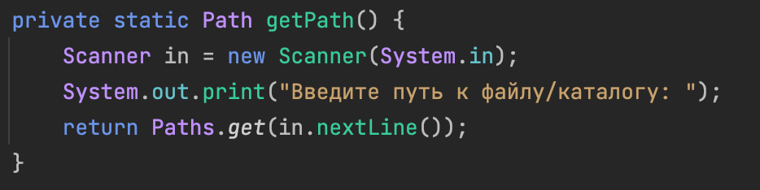

Задача 2, 4:

Вывод абсолютного пути и полной информации о файле выполняется методом printFileInfo()

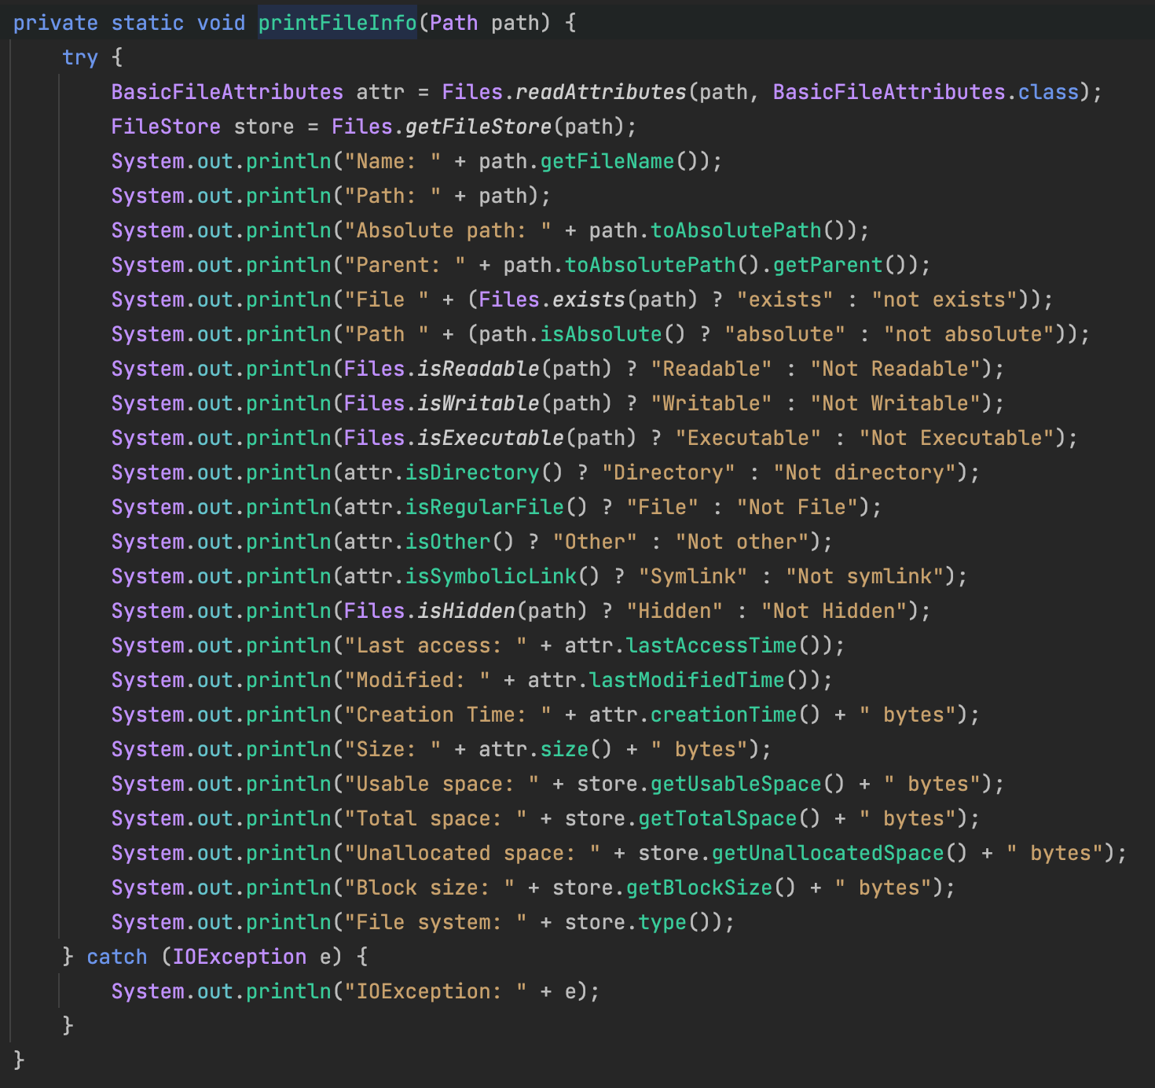

Задача 3:

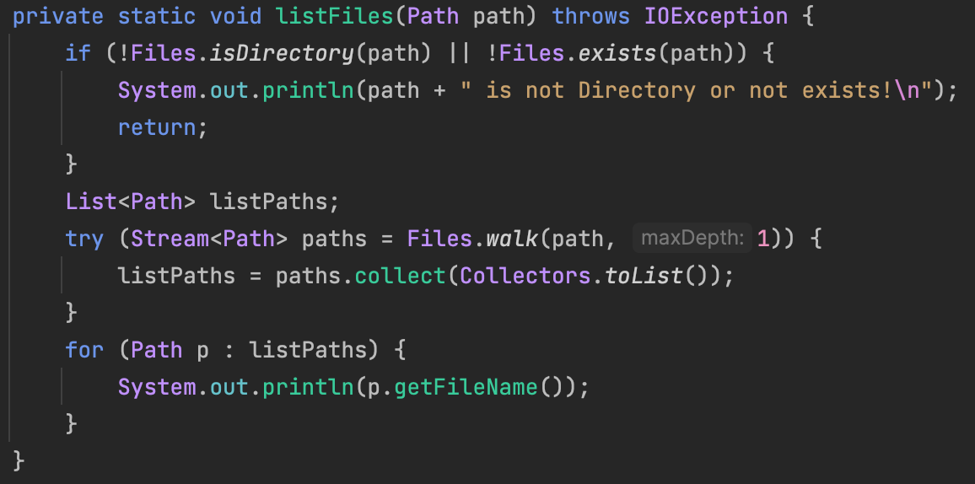

Задача 5:

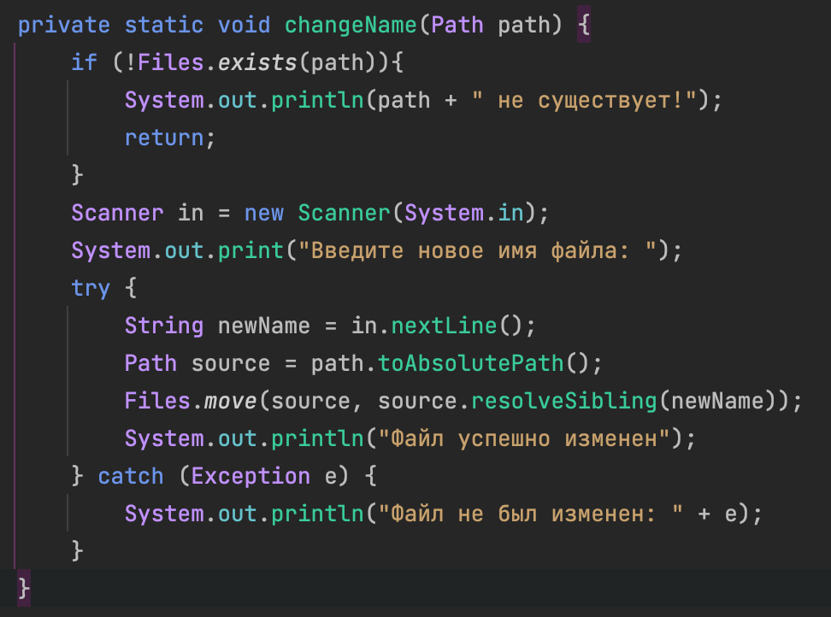

Задача 6:

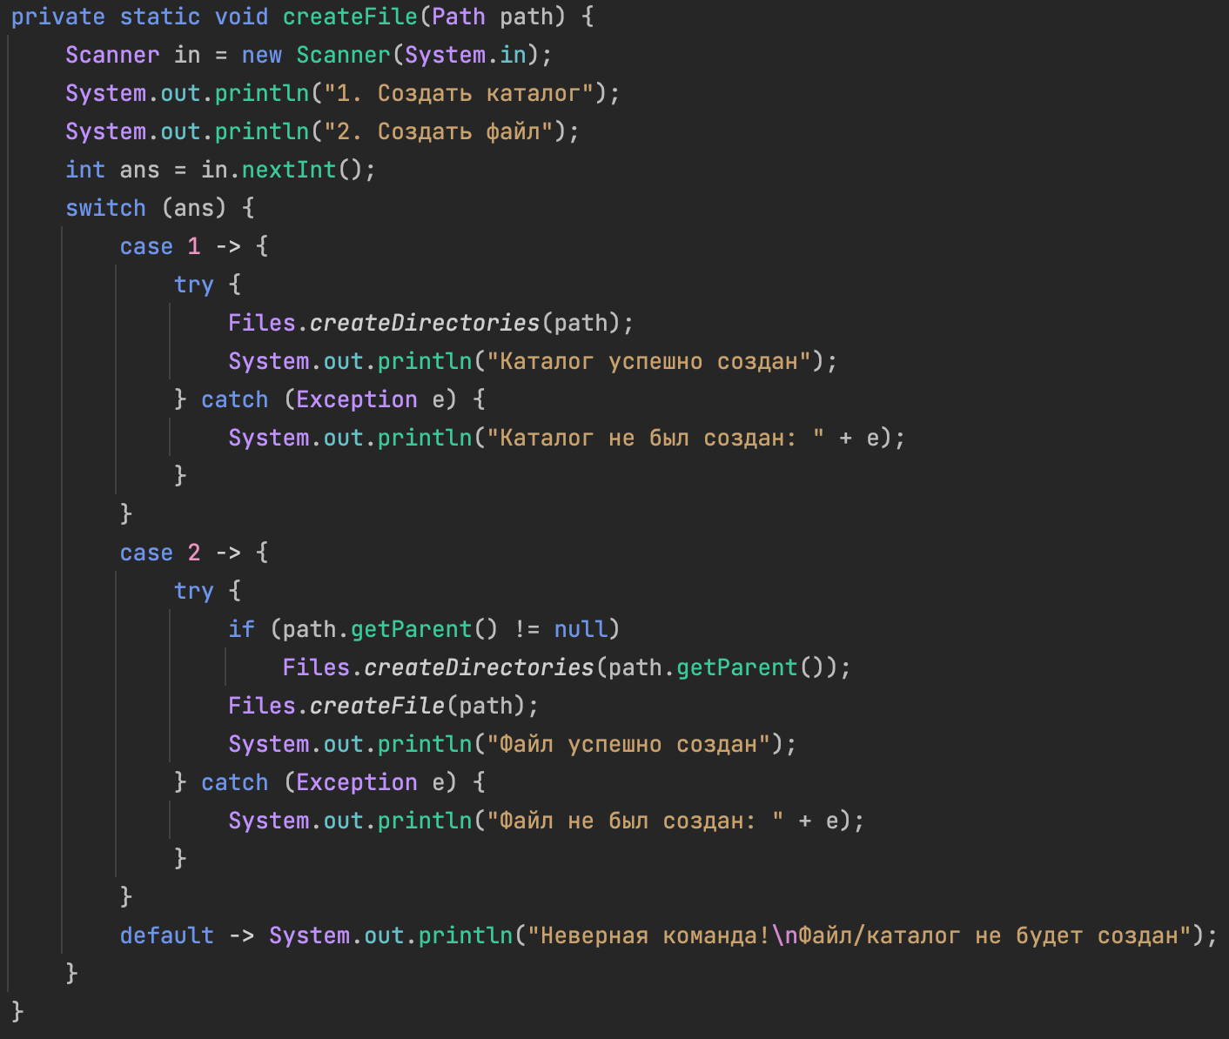

Задача 7:

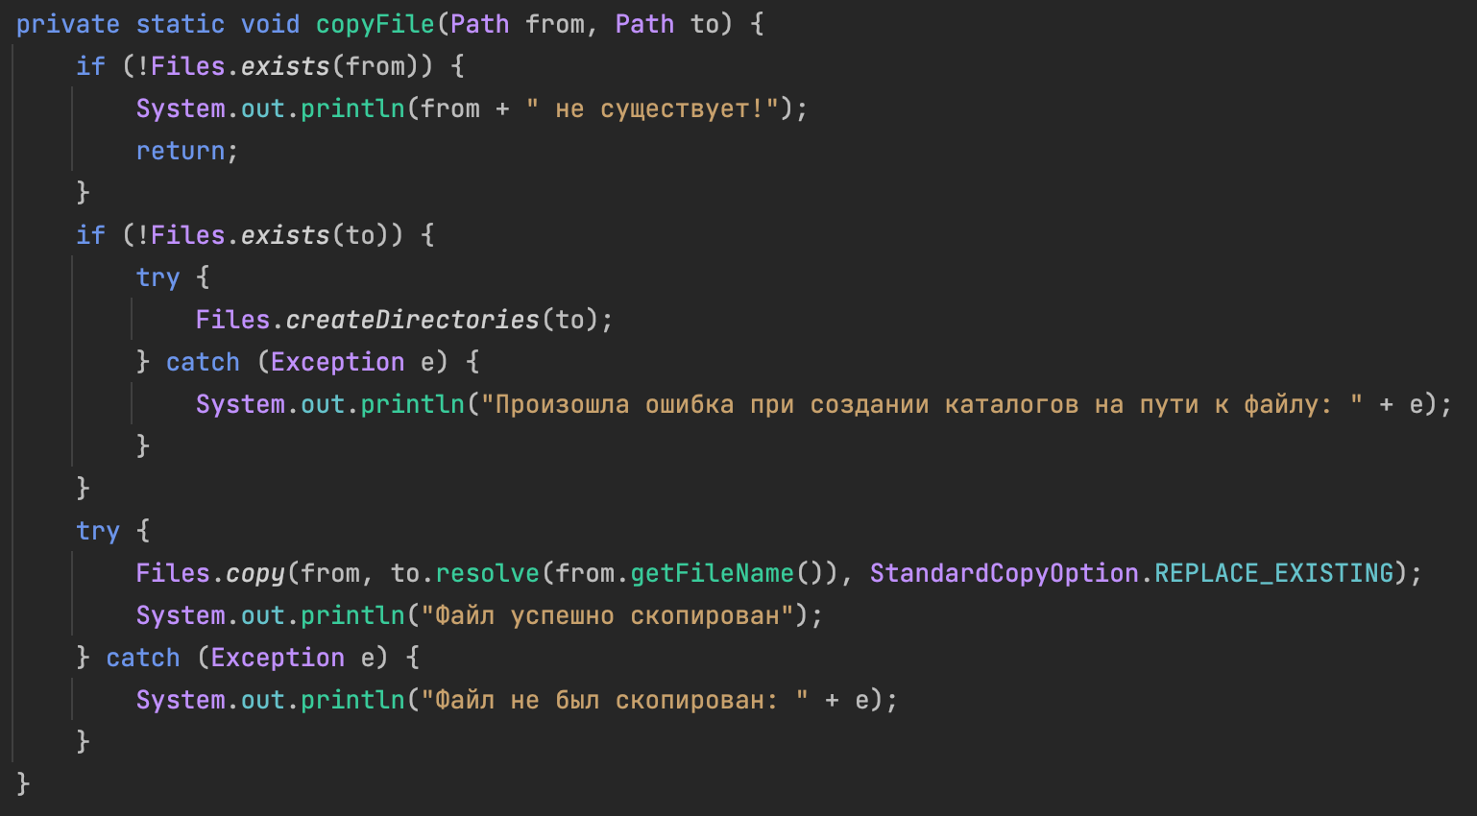

Задача 8:

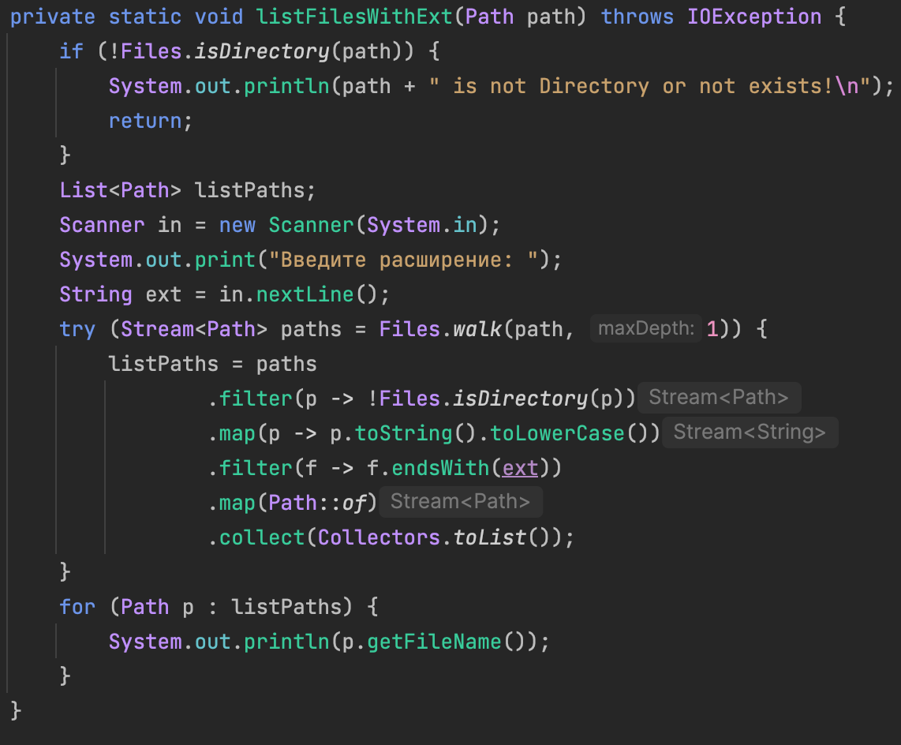

Задача 9:

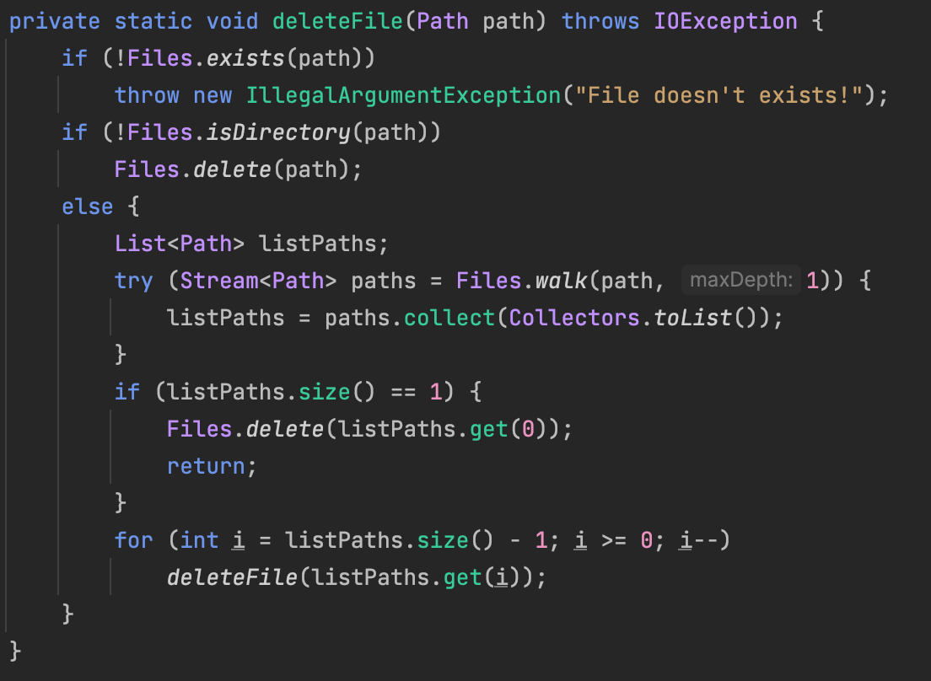

Задача 10:

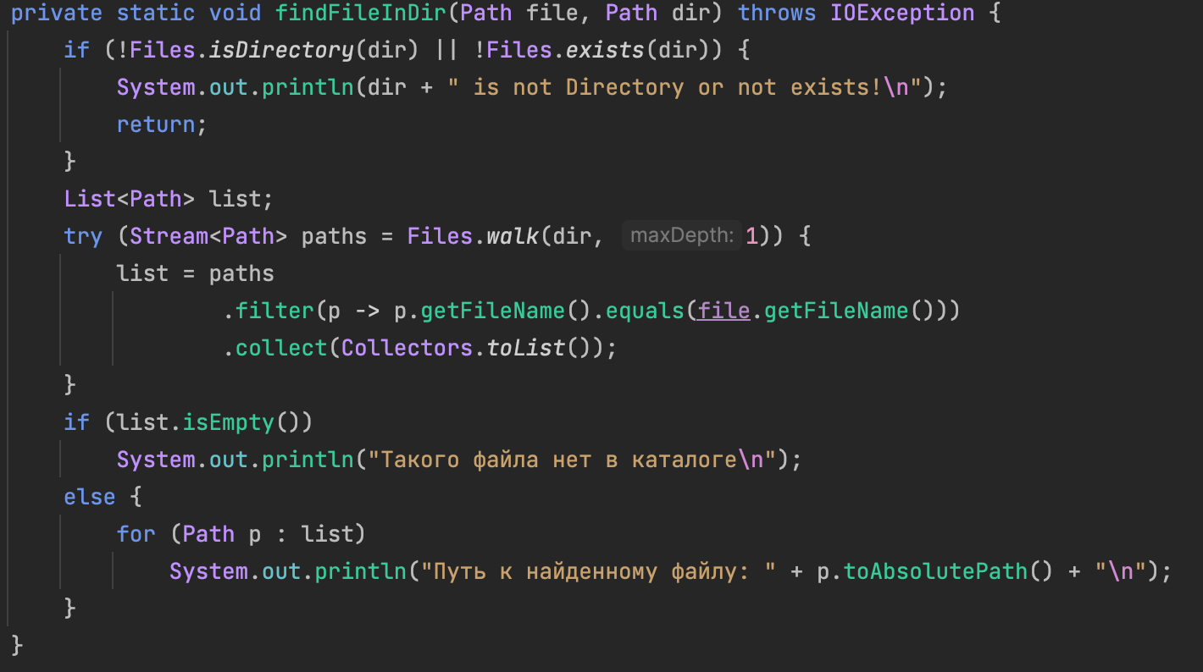

**Результат решения**

Задача 2, 4:

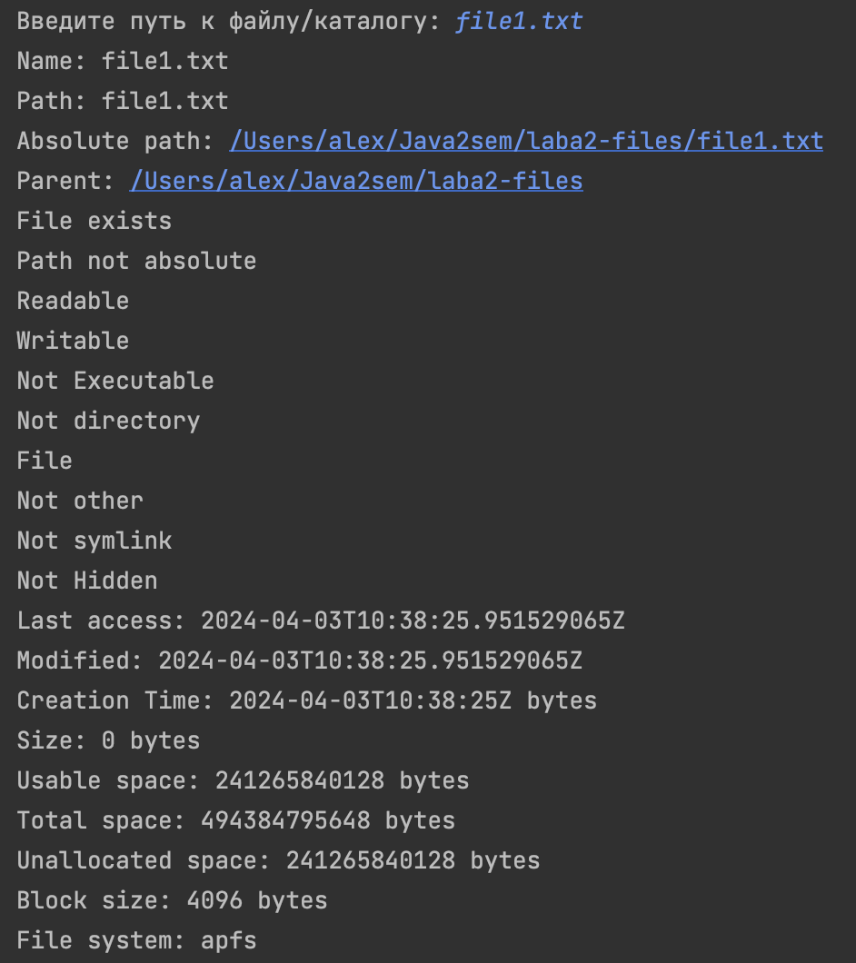

Задача 3:

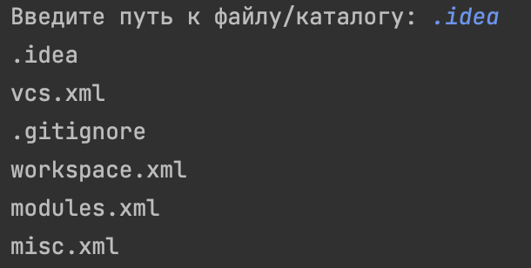

Задача 5:

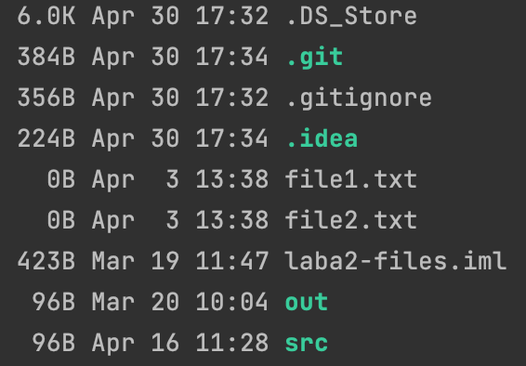

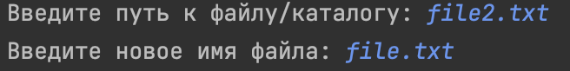

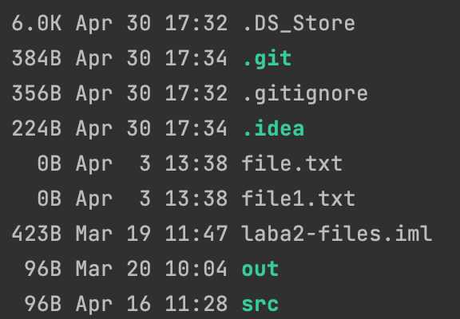

Задача 6:

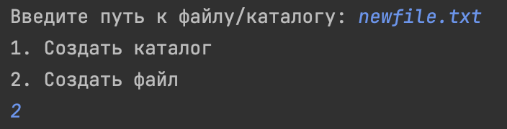

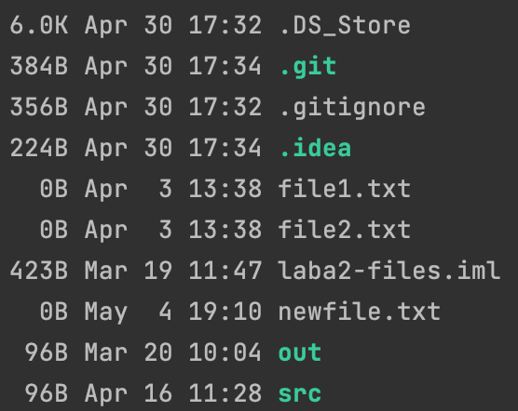

Задача 7:

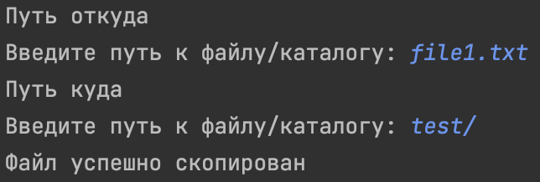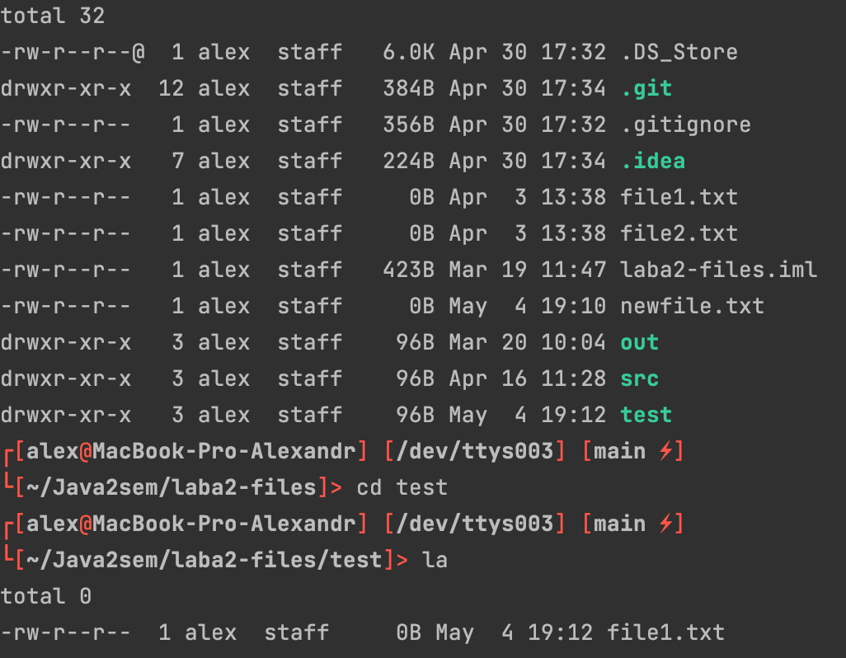

Задача 8:

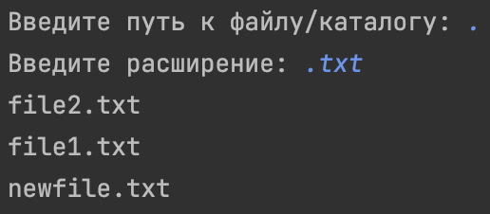

Задача 9:

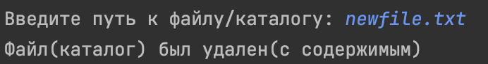

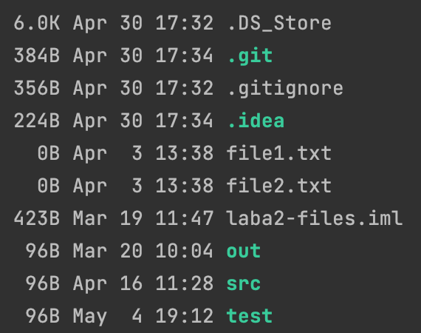

Задача 10:

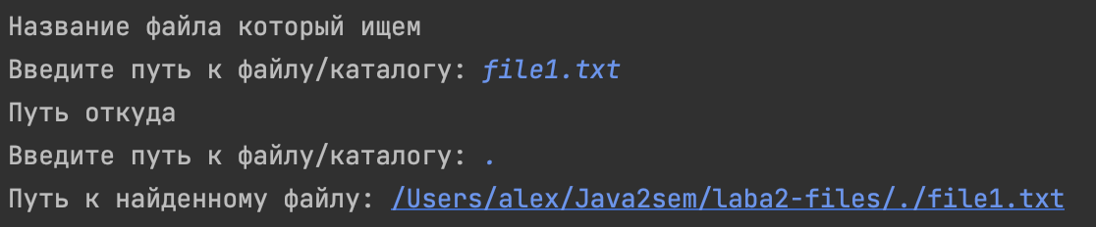

**Заключение**

По итогам лабораторной работы, я научился работать с файлами через инструменты Java путем создания файлового менеджера.